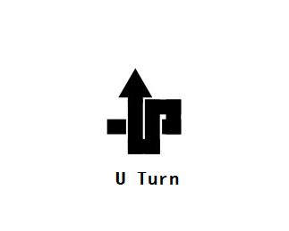

方浩煇（8）
鍾智桁（7）
廖聞晉（16）
吳志軒（18）

P.3 | 組員分工表
P.4-5 | 實地考察的考察結論
P.6 | 問卷樣本
P.7 | 問卷調查結果
P.8 | 公司成立形式及資金籌集方法
P.9 | 零售業產品及廣華街仁安商場
P.10 | 發展潛質及風險, 生產要素
P.11 | 資金運用
P.12 | 經營業務
P.13 | 資料來源
P.14 | 腦圖分佈
P.15 | 實地考察之圖片
P.16 | 熱賣商品圖
P.17 | 組員感想
P.18 | 組長的總結
P..19-20 | 附件
組員分工表:

方浩煇：封面設計，報告及分工整理

吳志軒：問題延伸探討③，⑧

廖聞晉：問題延伸探討①，②，⑦，組名圖

鍾智桁：問題延伸探討④，⑤ 資料收集

林志誠：問題延伸探討⑥，資料來源提供
腦圖，資料最後整合

我組報告是基於以下兩大調查研究所總結得出
1.考察路線如下
實地考察，
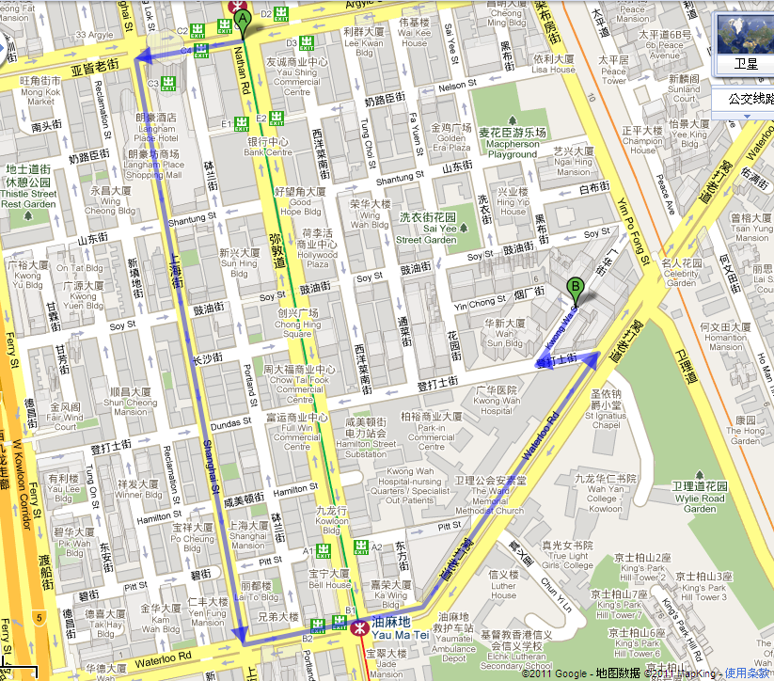

實地考察所得到的結果

人流方面:
旺角一帶的人流方面來看, 每小時人流可多達數以萬計的, 人口密度非常密集又是潮流之處，而且又四通八達，如果要做生意，當然最好不過了.
竟爭對手方面:
廣華街一帶大多都是軍事用品店就我們的觀察可見十間有七間的商店都是軍事用品店,竟爭非常之大 但我們會推出一連串條件吸引消費者從而令消費者得到最大的利益 及希望得到消費者對我們的信心

熱賣品方面:
我們做了一份專為商店而設的問卷,我們訪問了十間,觀察到商店最熱賣的都是軍服方面。連我們訪問消費者問卷調查也得出 軍服是他們最肯出錢買的商品，所以我們決定軍服方面作為主打，其次是槍械。

卷子如下：
②.問卷速查，

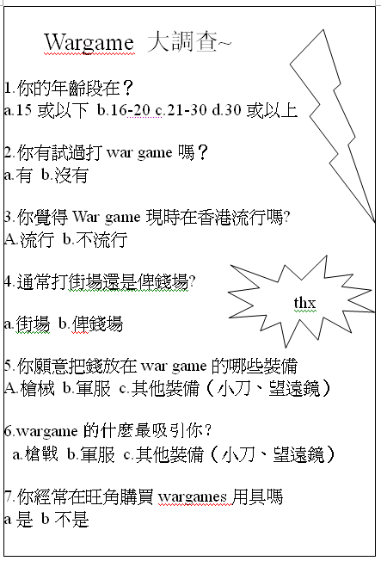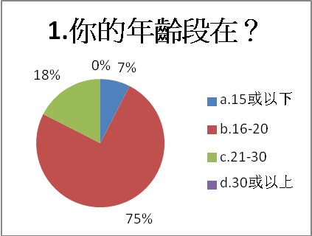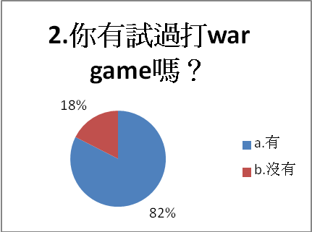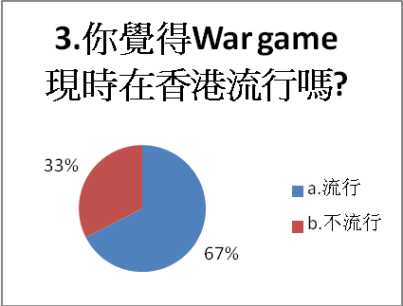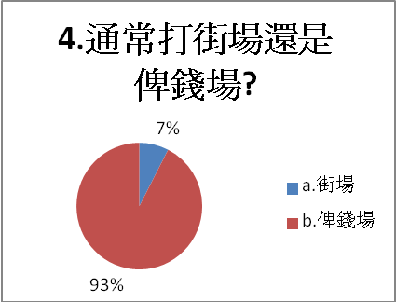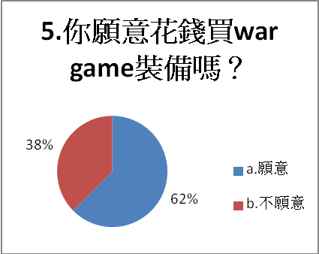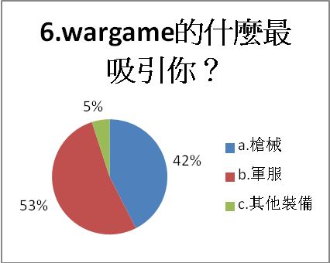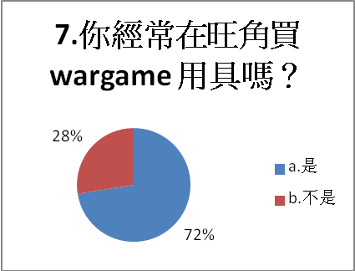
受訪人數：40
結果分析：
從調查中可看出現在香港頗流行打war game,有近70%！年齡段一般在16~20歲,有6成受訪者一般都願意買war game裝備,所以決定做年輕人的生意,而大多數喜歡買軍服類的裝備,所以這類的貨品要入多一點,而他們經常在旺角買這些裝備,所以我們在旺角開鋪。

我們成立的公司是由五個股東組成的，並且股東需要對公司債務承擔連帶無限責任，即無限公司。這是因為我們之間的互相信任程度高，關係密切而且有利於我們不同的企業家職能的發揮，共同努力取得良好的經營成果。

②：資金籌集方法
計劃中,我們要50萬的港元，將由我等5位股東各出10萬來籌集（通過向親友借貸或者使用個人積蓄）,並委任其中一名隊員（通過投票選擇，優先考慮擅長數理人士，以便效率保證）作為財政管理員對資金的輸出與收入予以紀錄和整理報表. 此後,第二階段的銷售方法為販賣一些市場報告或實地考察所顯示比較易於販售的，迴流一些資金快速的商品來銷售 第三階段者是 審時度勢,因著自己銷售紀錄調整,提升銷售情況，更上一層，創造更優越的業績~！

我們會選擇以售賣各類軍事用品為主的零售業，例如wargames槍支，軍刀，軍鞋，軍帽，避彈衣，特別是軍服等等，從而成為售貨員和店主加入批發，零售這行業。這類屬於3級生產，提供售賣以上資本物品的服務。在香港,對軍事用品深感興趣的人不少,而且打WARGAME是時下年輕人流行的玩意,在這種風氣下,軍事用品店是有發展的潛質的.所以亦不少人會購買軍服,軍靴,以用作打WARGAME,本店各種各樣的軍服(德國,英國,美國,中國,任君選擇),軍靴,相信能滿足任何客人的需求,至於槍械方面,我會購入一些熱門槍械.例如M16步槍,AK等等,以滿足槍械愛好者。同時我們亦熱衷於此，有濃厚的興趣想，樂此不疲，深信可以發展蓬勃順利。
經過我組的多次實地考察瞭解到，地段良好擁有十幾家類似商鋪彙集於此，面對眾多慕名而來的遊客造訪，無須擔憂人流及客源問題。除此之外，我們還可以利用我們自己對軍事用品的瞭解開拓獨特的商鋪特色，與其他商鋪共同推出便宜的套餐，聯手共創商機，互相支援。
④廣華街仁安商場
該行業最大的潛質於時尚,新奇,個性,帥氣.它一方面迎合時下年輕人崇尚自我,個性,追求刺激的個性,另一方面也吸收著wargame興趣所帶起的商機。
然而,潛在風險也有不少。主要有以下兩大方面:
- 為了找到合適的批發店而困擾,例如,供貨問題,品質不好.
2.股東實踐經驗未足夠和社會關係網不足,面對社會競爭，政策因時制宜等商業問題,可能束手無策，應變緩慢。

我組會選擇以下幾類的生產要素：
1.人造資源：廣華街仁安商場中的鋪位。貨品質量，金錢，設備，社會各方贊助等生產要素來方便資金運用及調配。場地空間約600-700尺，擁有足夠人流及大小的鋪位來進行銷售。
2。人力資源：人力，需要有足夠的員工服務（起始為5個），銷售。企業家職能方面的技術，知識，專業，以此的好處來推銷產品及入貨。社會關係，良好的組織，人際關係上的培養建立良好的口碑，擴拓銷路

我們的資金會運用於一下數個方面：
店鋪的租金：我們到一些地產鋪了解過，坐落於廣華街仁安商場，面積六百平方呎的鋪位，大概是5萬元/月，租金合理。
購買貨品：模型槍械及其他貨品可以到中國大陸入貨，大概買50支槍，買一些比較熱門的，35支為初級槍械，約在$500-800，15支高級槍械，約在$1000-1500，價格較貴的可以作訂單處理，槍械類需要約5萬元成本。
衣著配件類則需要從美國或英國入貨，例如：軍服，軍靴，軍人配件等，這些貨品也是約需要5萬元。店鋪裝修：我們需要買天花板、地磚、油漆、組合櫃、玻璃、射燈等等，大約需要5萬元。店鋪宣傳：我們需要印約2000張傳單，約為$5000。購買設施：需購買收音機、冷氣機等等，約為3萬元。
以上約為30萬的啟動基金，剩餘的20萬作為流動資金，用來應急及下一次的入貨。
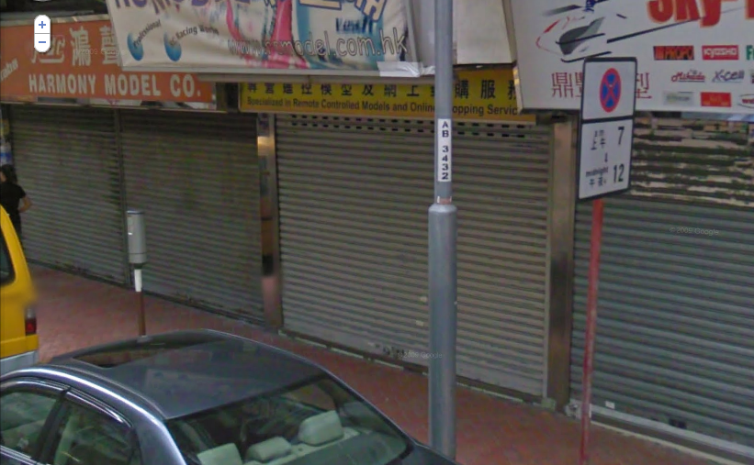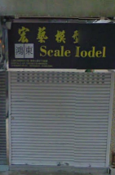
旺角空鋪~~~~~~~~~~~~~~~~~~~~~~~~~》
⑧經營業務
我們會從以下幾個方面來營運業務，從而達到小本生利的目標
①產品入貨：我們將從中國大陸買模型槍械，從英國美國購買軍事服飾。產品價格：一開始的產品價格為來貨價的1.4倍，務求薄利多銷，建立良好的口碑。店鋪宣傳：招一位成員穿著軍人的服裝在街上派傳單，吸引途人的注意，以及開設網站。內部分工：按照股東不同的企業家職能分成不同的崗位，例如：策劃員、採購員、收銀員等。產品銷售：經營時可推出套餐服務，例如：一支槍800元，一件軍服400元，兩樣一起買則1000 元。也可以推出一些優惠，如：買滿3000元可以獲得95折的會員卡，軍事節日時可推出折扣優惠，例：和平紀念日等。銷售對象：時下熱愛打war game的人和一些軍事愛好者。營業時間：星期一至五是12nn-8pm，星期六日是11am-10pm。利潤分配：把得到的利潤分為九份，四份為流動基金，另外五分每位股東可獲得一份。 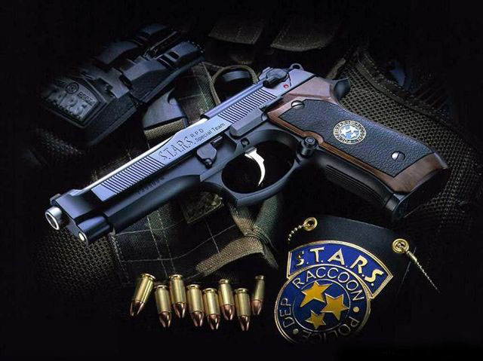 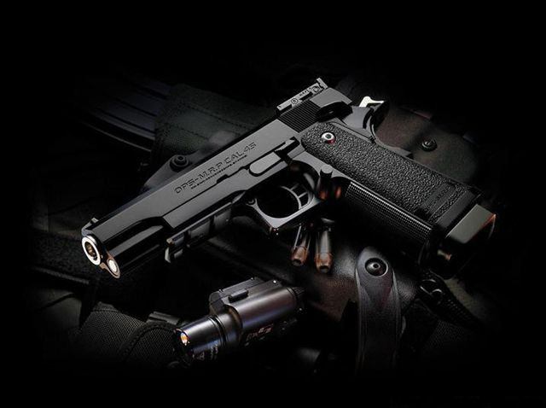
 | 內容重點
1.香港模型店總匯  http://www.hkmodeler.com/shops/shops.htm | 匯集模型店統計及店舖資料
2.星島日報  http://singtao/.com/yesterday/pro/1129huo3.htm | 目前廣華街的店鋪租是多少  變化如何
3.氣槍專賣店  http://www.99g165.com/?3771 | 介紹各類氣槍,以及提供價格及做氣槍的批發
4.環球模型  http://www.dragon-models.com/ | 本港最大的模型集團.擁有多類潮流物品
5.美達物業  http://www.metrerp/ropc.com | 大量鋪位,物業,資料.列明租與售的價格
6.百度百科  http://baidu.com | 大量專業名詞解釋,十分有用

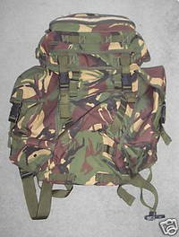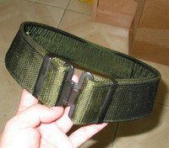
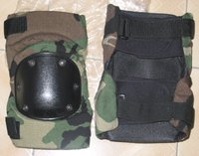
腦圖分佈：
軍事用品店

資金
成立形式
經營業務
初期
中期
每人十萬
總50萬
運用
物價迴流
促銷
加價
裝潢
宣傳
有限
產品
鋪租
無限
有利發揮才能
職業
信任
股東
售貨員
零售業
利益分配
資金不足
經驗太少
人際網絡差
沒有好的發商
危機
後期
按情況而定
營運時間

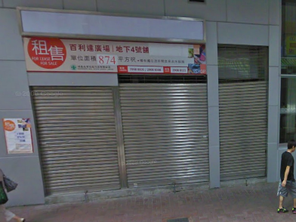
實地考察之圖片：
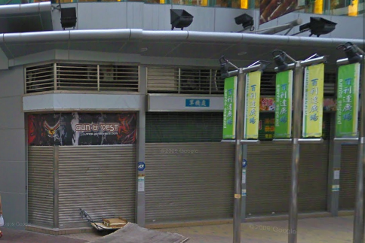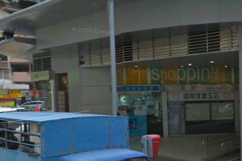
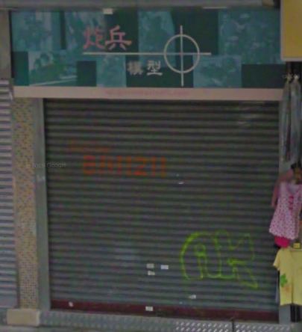

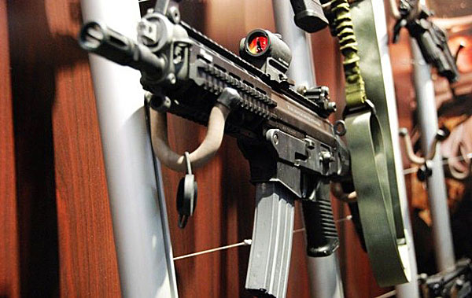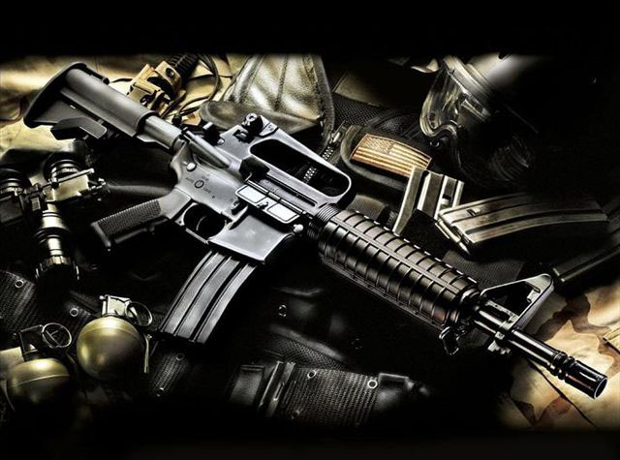
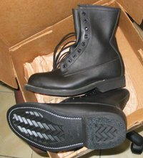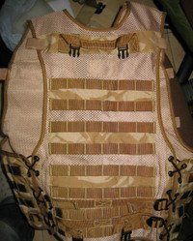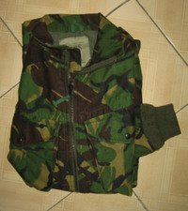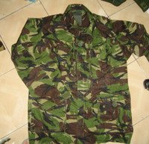
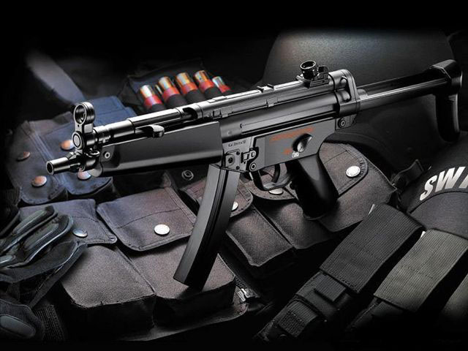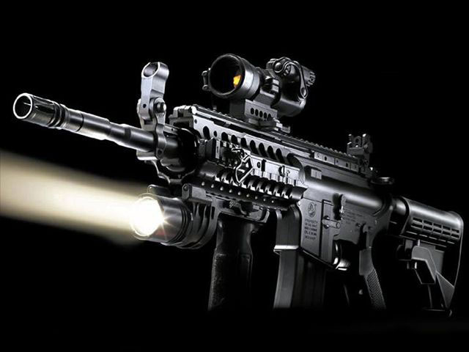
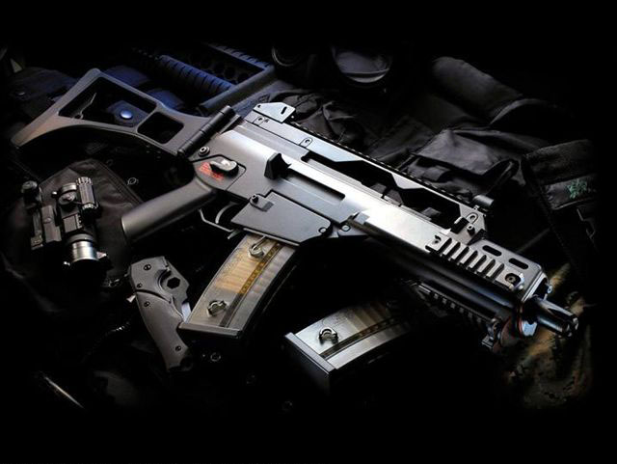

鍾智桁
我原本已經是一個軍事愛好者,因為我覺得軍隊中的知識好有趣和很實用,
那我最喜歡當然是裝備與服裝~因為我每一年都會在大帽山玩一次{戰術訓練},不過與我們常說的wargame有些出入,所以裝備對我或一個軍人都很重要.
我們其實一開始的時候,對這份專題報告都有很多關於商業的疑問,但憑著努力,都可以將問題解開.
這樣,就可以讓我們認識到很多經濟知識和創業的困難,所以得著也是不少的

吳志軒
透過今次的專題,令我對軍事用品有深入的認識,其間我們有到實地去考察,有時放學後也聚在一起商討問題,雖然有時候我們意見不一.不過最後都能夠達成共識,同時增加了組員之間的交流,也增加了我對經濟的認識.

方浩煇
今次的題目是關於創業大計創業對於我們來說太過默生了 加上我們選擇了軍事用品店 問題上的負擔大大增加 但我組沒有放棄 每個組員都努力收集各種創業和軍事用品資源 我們達成共識最後過了這個難關
透過今次的經驗我明白到創業並不是想像中這麼容易 真的要有實際的計劃 和 財力 所以 創業我認為是一件很艱難的一件事….

廖聞晉
我就唔講咩合作精神、增長見聞果啲啦，因為前面幾位隊員對講過。老老實實，小弟一直對專題都係冇咩好感，中二有一堂叫專題研習，果時我地需要做一份專題關於荃灣，唔係講笑，真係好hea咁做，因為我覺得好沉悶。但係今次經工呢份專題名為我的創業大計，我一見到題目就覺得幾好玩，做落就真係唔錯，我地為左今次專題，奉獻左好多人生既第一次，例如：去旺角實地考察，打電話去地產鋪等等，今次專題，我學到的不單止是關於經濟的知識，更多的是學會了嘗試。

組長的總結：
報告主要的意念是來自於我們的鐘同學，事關他是一位相當喜愛軍事用品的青少年，這次是由他帶動我們的專題研究方針，同時又經過多次的討論以及實地考察和問卷調查等等的方式得到我們想要的資訊，為我們報告奠下了研究的基礎。

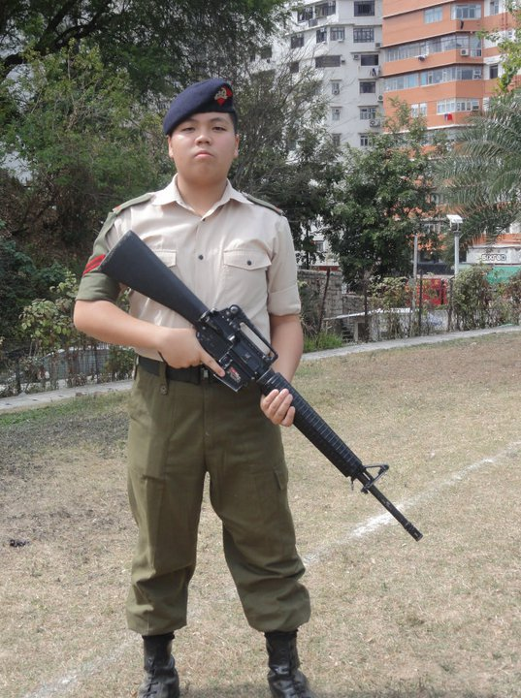←大家的努力，我們的成功
除了考察和調查，我們在網上及各大傳播媒體中亦都見證到了室內外的wargames風潮正在不斷蔓延，興起，行業以及大眾對追求軍人又酷又帥服裝的慾望需求不斷增加，絕對是有我們深信的商機存在，亦深信我們可以開拓獨特的店鋪風格和特色，達致一本萬利之夢~！

分享在做這份專題報告時，真的遇到了不少困難了。首先是大家剛剛測驗後，測驗之前又忙於實地考察及問卷，以及最重要是為了考試溫習，所以彼此都很累，同時組員間又難以遷就時間出來開會做報告；在製作問卷訪問時又因問卷出現問題而要暫停，待修正後才可繼續。值得慶倖的是我們最後又是藉著組員間的互相合作，最終都能順利完成我們共同期待的報告。這令我深深體會到合作的重要性，彼此之間同心合力的可貴，大家能力上互補不足的效率，著實令我感到
大家的齊心，希望完成一個好的報告的可貴之心~
謝謝梁老師可以我們這次如此有意義的機會，讓我們不論在知識，友情，思考，態度上各有所得著~

附件
商鋪平面圖 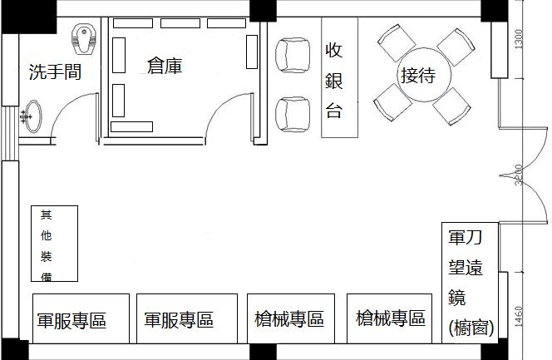
：我組商鋪大概約為600尺，設計如圖所示，我們將會聘請比較廉宜的裝修公司為我們裝修，主要採用磚塊和硬木板來鋪陳地板，然後安裝數個貨品架以及櫥窗，甚至是倉庫以洗手間的設施，購入收銀機，電腦來處理金錢收支以及沙發，桌椅來接待消費者。
裝修設計

1.迷彩服 | $120 | 12.MP5衝鋒槍 | $510
2.迷彩長褲 | $100 | 13.P90衝鋒槍 | $510
3.迷彩軍褸 |  | 14.烏茲衝鋒槍 | $500
90年代款式 | $240 | 15.M1911A1手槍 | $250
2000年代款式 | $300 | 16.左輪手槍 | $250
4.英國MK II軍靴 | $500 | 17.PPK手槍 | $240
5.英國MK III軍靴 | $450 | 18.沙漠之鷹手槍 | $270
6.迷彩網巾 | $50 | 20.軍用紅外線徵測望遠鏡 | $200
7.純綠網巾 | $40 | 21.各款十字牌萬用刀 | $80-$300
8.M16步槍 | $530 | 22.軍用強光電筒 | $150
9.AK-47步槍 | $530 | 23.各款鞋油 | $20-95
10.SA80步槍 | $520 | 24.護目鏡.....$40 | $40
11.Steyr AUG步槍 | $520 | 25.各款臉罩與防護裝備 | $50-150

